22.06.2020 – 26.06.2020
TEMAT TYGODNIA: NADCHODZI LATO
25.06.2020: Czwartek
Ustalamy plan wyprawy po Polsce
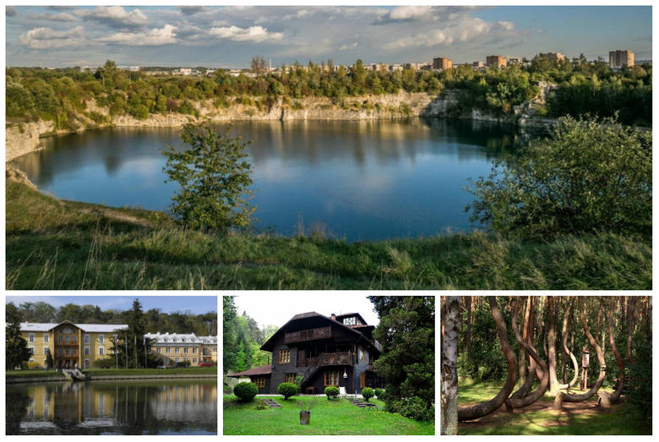
Dzień dobry Kochane „Tygryski” oraz Drodzy Rodzice!
Jak tam Wasze samopoczucie ? Dziś piękna pogoda,
słoneczko od rana nas wita, zapraszamy do wspólnej zabawy

- Na początek troszkę tańca i gimnastyki !
https://www.youtube.com/watch?v=4_BOPF_WfsM

- Czynności higieniczne - mycia rąk przy piosence ,,Piosenka o myciu rąk”. Utrwalanie zasad higieny oraz etapów mycia rąk.
https://www.youtube.com/watch?v=xLdhe8s34hM

- Najpierw omawiamy z dzieckiem mapę Polski. Objaśniamy co oznaczają poszczególne kolory. Dziecko odszukuje na mapie Wisłę, Bałtyk i Warszawę oraz swoją miejscowość.
- „Letnie wędrówki” – zabawa dydaktyczna z mapą Polski oraz oglądanie filmu „Polskie krajobrazy”.
https://www.youtube.com/watch?v=O0XMC0U_1AI

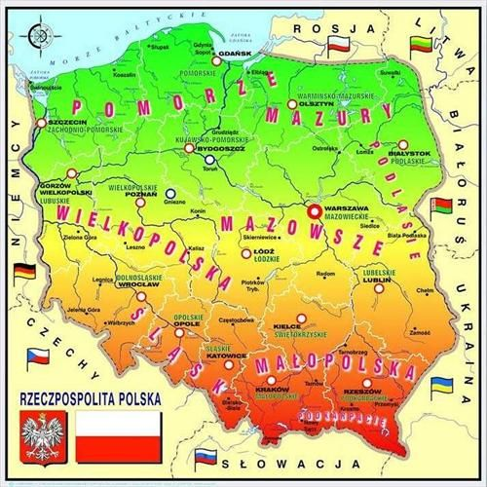

- Zabawa ruchowa.
Należy przygotować kartoniki ( krążki) w kolorach : zielonym, niebieskim, pomarańczowym. Proponujemy dziecku podróż po Polsce. Podnosimy do góry kartonik niebieski – oznaczający wodę. Dziecko przeskakuje morskie fale, naśladuje sposób pływania. Następnie podnosimy kartonik w kolorze zielonym – symbol łąk i pól. Dziecko spaceruje po łące, najpierw na palcach, potem całą stopą, a następnie wysoko unosi kolana, naśladuje też wąchanie kwiatów. Na koniec pokazujemy kartonik pomarańczowy, który oznacza góry. Dziecko naśladuje wspinanie się po górach.
- „Lato” – oglądanie filmu przedstawiającego przyrodę latem.
https://www.youtube.com/watch?v=-VbbJIqfcgA
Dzieci zapamiętują i wymieniają cechy charakterystyczne lata. Następnie wymieniają nazwy miesięcy, także letnich i przypisują je właściwej porze roku.
- „Moje wakacyjne plany” – wypowiedzi dzieci.
Przewidują, co tam będą robić (gdy będzie pogoda, gdy będzie deszcz). Zwracamy uwagę, aby dzieci budowały zdania w czasie przyszłym.
- „Wakacyjne wyprawy” - zorganizowanie plakatu tematycznego.
Dziecko z przygotowanych ilustracji, zdjęć, wycinków z gazet i napisów tworzy duży plakat. Na środku dużego arkusza papieru pisze „Wakacyjne wyprawy” i nakleja zdjęcia, obrazki przedstawiające różne regiony, krajobrazy wybierane najczęściej na miejsca wakacyjnego wypoczynku. Na koniec wykonuje i dobiera napisy i umieszczają je pod ilustracjami (morza, gór, jezior, lasów itp.). Wolne miejsca ozdabia rysunkami według własnego pomysłu.
- „Dzieciaki w akcji część 4 – karty pracy dla pięciolatka” – ćwiczenie do wykonania ze strony 57.

